ASSESSORIA À GESTÃO DE EMPREENDIMENTOS SOCIAS NO VALE DO JEQUITINHONHA
Samara Almeida – samaraalmeida05@gmail.com
Erinaldo Barbosa da Silva – erinaldo.silvaifnmg@gmail.com
Alice Matoso da Costa Silva – llycematoso@live.com
Ana Paula Fernandes Ferreira – anapaula150211@hotmail.com
David Santos – sidavidsantos@gmail.com

RESUMO
Segundo a Historiografia, o Vale do Jequitinhonha começou a ser ocupado no inicio do século XVIII, com a mineração, que foi introduzida na região com base no uso da mão de obra escrava de origem africana. Com uma economia eminentemente extrativista (garimpo), que não se ocupa das fases de produção e transformação da matéria-prima, a população enfrenta problemas de sobrevivência que se agrava com o esgotamento dos recursos. O presente projeto tem por objetivo apoiar a formação e o desenvolvimento de grupos populares voltados à geração de trabalho e renda, em consonância com os princípios da Economia Solidária, do Cooperativismo e Associativismo no Vale do Jequitinhonha. O projeto baseia-se na obtenção de apoio local, diagnóstico das organizações, sensibilização e mobilização dos grupos e organizações e capacitação em associativismo e cooperativismo. Seu pressuposto principal é a capacitação ativa dos sujeitos para gestão dos empreendimentos sociais pautando-se pela lógica do desenvolvimento sustentável. Neste aspecto, ele toma a realidade como ponto de partida da construção do conhecimento, pois se trata de uma capacitação que aproveita o lado lúdico e a experiência que os sujeitos têm para a aprendizagem.

PALAVRAS-CHAVE
Economia. Social. Aprendizagem.

ABSTRACT
According to Historiography, the Jequitinhonha Valley began to be occupied at the beginning of the eighteenth century, with mining, which was introduced in the region based on the use of slave labor from Africa. With a highly extractive economy (mining), who does not mind the stages of production and processing of raw materials, the population faces problems of survival worsens with resource depletion. This project aims to support the formation and development of popular groups aimed at generating employment and income in line with the principles of the Solidarity Economy, Cooperatives and Associations in Jequitinhonha Valley. The project is based on gaining local support, diagnostic organizations, sensitization and mobilization of groups and organizations and training in associations and cooperatives. Its main assumption is the active training subjects for management of social enterprises - are guided by the logic of sustainable development. In this respect, he takes reality as the starting point of the construction of knowledge, because it is a training that leverages the playful side and experience that individuals have for learning.

KEYWORDS
Economic. Social. Learning.

1 INTRODUÇÃO
O projeto tem por objetivo apoiar a formação e o desenvolvimento de grupos populares voltados à geração de trabalho e renda, em consonância com os princípios da Economia Solidária, do Cooperativismo e Associativismo na microrregião de Diamantina. O público-alvo do projeto são cooperados e associados das entidades produtivas locais, principalmente aquelas constituídas de agricultores familiares. Ao mesmo tempo, visa contribuir para uma formação mais abrangente e crítica dos alunos que dele participam, capacitando-os para atuarem em contextos sociais e econômicos nos quais os grupos populares atuam, bem como para socializarem os conhecimentos produzidos na Universidade. A área de abrangência é a microrregião de Diamantina, notadamente os municípios de Couto Magalhães de Minas, Datas e Diamantina.

2 DESENVOLVIMENTO
O presente projeto de extensão tem como pressuposto o fornecimento de assessoria técnica e social nas áreas de educação cooperativista, organização comunitária e gestão social para as entidades associativas da economia popular solidária do Vale do Jequitinhonha. Segundo a historiografia, o Vale do Rio Jequitinhonha começou a ser ocupado no inicio do século XVIII, com a exploração da atividade mineradora, que foi introduzida na região com base na exploração da mão de obra escrava de origem africana. Com uma economia eminentemente extrativista (garimpo), que não se ocupa das fases de produção e transformação da matéria-prima, a população enfrenta problemas de sobrevivência que se agrava com o esgotamento do parco recurso e que se mantém vinculadas a dádivas da natureza, que vêm sofrendo paulatino esgotamento e/ou destruição, como por exemplo, a questão do acesso à água.
Parte-se do pressuposto neste projeto, que os processos de desenvolvimento, no entender de YURJEVIC (sem data), não ocorrem espontaneamente, mas devem ser promovidos por instituições de desenvolvimento e outros atores, que além de promover a formação de profissionais e o conhecimento tecnológico, devem estar capacitados para esta missão, especialmente quanto à facilidade de articular uma rede de atores sociais, promovendo a sincronia das ações que emergem da base da sociedade com as políticas públicas.
Por isso, vale ressaltar o que coloca SEVILLA-GUZMÁN (2001), de que o desenvolvimento “endógeno” não é estático e não prescinde do conhecimento externo. Ao contrário, o “endógeno” deve assimilar as influências externas a sua lógica sociocultural. Portanto, a construção do capital social e do o empoderamento da comunidade tornam se vitais para que seja potencializado o desenvolvimento humano. Neste sentido, JARA (2000) afirma que "a velha democracia liberal e autoritária, pouco a pouco, vai-se tornando mais participativa, localmente, sob as pressões da vontade popular, dos novos atores e sujeitos anti-sistema, dos fragmentados movimentos sociais, impulsionados pela abertura de espaços de participação e controle social localizados na base da sociedade".
O mesmo autor adverte que, para haver desenvolvimento sustentável, seria necessário que se estabelecesse uma forma de governo que garantisse a participação nas decisões. A busca do desenvolvimento local requer, portanto, a existência de capital social, construído através do estabelecimento de novas relações sociais, baseadas na solidariedade, confiança e na cooperação. A forma organizada e institucionalizada da cooperação, instrumento apropriado para superação das desigualdades sociais e econômicas, promoção da pessoa humana, compromisso com a comunidade, respeito aos valores e princípios democráticos denomina-se cooperativa.
Deste modo, na perspectiva do trinômio ensino-pesquisa-extensão que orienta a academia, pretende-se aproximar as organizações sociais do conhecimento produzido na Universidade Federal dos Vales do Jequitinhonha e Mucuri. Lembrando que a região convive com uma problemática recente, pois com o fim da atividade do garimpo como atividade prioritária, busca-se um novo arranjo econômico local, seja ele na atividade de extração mineral, vegetal ou na agricultura familiar. E a forma organizacional frequentemente escolhida pelos atores econômicos locais se configura em tipos societários coletivistas.
Neste aspecto, infere-se que muitos desses atores não tem total conhecimento da lógica de funcionamento dos mesmos. Tal fato pode produzir uma concentração de poder, pouca participação social e, consequentemente, a não fidelidade ao modelo estabelecido o que, por sua vez, levará ao insucesso na gestão do empreendimento e a sua mortalidade. Portanto, a assessoria proposta neste projeto visa fornecer o referencial teórico e conceitual para otimizar a participação e o fortalecimento organizacional das cooperativas e associações na região com vistas a promoção do desenvolvimento local.
Conceitualmente, as cooperativas são sociedades de pessoas que têm no trabalho associativo e na gestão democrática seus principais pontos de identificação. Tendo como característica principal a idéia que todo associado tem total e igual direito de participar em todas as decisões. Em virtude dessa particularidade, a estrutura de poder nas cooperativas baseia-se em procedimentos democráticos. Da concentração nos membros associados da condição de proprietários dos meios de produção, de trabalhadores, produtores e usuários e de beneficiários da ação econômica cooperativa deriva o fato de que a participação e o controle democrático da gestão são elementos constitutivos do modelo cooperativo.
A necessidade da participação dos cooperados na decisão e na gestão da cooperativa se expressa no fato de que as ela não pode descartar a necessidade de desenvolver estruturas organizacionais eficazes, nem de estabelecer um projeto coletivo de ação econômica que integre os associados, satisfaça seus interesses e promova a integração da cooperativa na sociedade.
Conforme a Organização das Cooperativas de Goias (2004), a organização do quadro social em grupos de trabalho e estudos (entidades de representação), fortalece o processo de autonomia e autogestão da cooperativa. O quadro social organizado permitirá avançar, no encaminhamento e na discussão de questões de interesse da sociedade. A cooperativa, diante da sua especificidade, deverá elaborar a proposta de organização e de ação participativa do quadro social.
Deste modo, a Educação Cooperativista se apresenta, de acordo com OCB-GO (2004), como sendo uma ferramenta fundamental para as organizações: - Promoverem o cooperativismo e a cooperativa; - Promoverem, de fato, a participação dos cooperantes na vida da cooperativa; - Aproximarem a cooperativa do associado, para desenvolver trabalhos e atividades do seu interesse; - Defenderem o espírito comunitário dos associados; - Formarem e preparar lideranças e futuros dirigentes; e - Criarem meios para sistematizar a discussão e o encaminhamento de assuntos de interesse da sociedade. - Participarem ativamente do processo de desenvolvimento local integrado e sustentável.
Por fim, o projeto articula-se plenamente com a Política de Extensão da UFVJM a qual tem como objetivo geral ampliar e aprofundar as relações entre a UFVJM e outros setores da sociedade, em especial a dos Vales do Jequitinhonha e Mucuri, objetivando contribuir com as alternativas de transformação da realidade, no sentido da melhoria das condições de vida e do fortalecimento da cidadania.
Assim, trabalhar o cooperativismo é viver a democracia e buscar colocar no centro do debate produtivo-econômico o ser humano, observando sua dignidade e o acesso aos bens públicos para exercício pleno de sua cidadania.
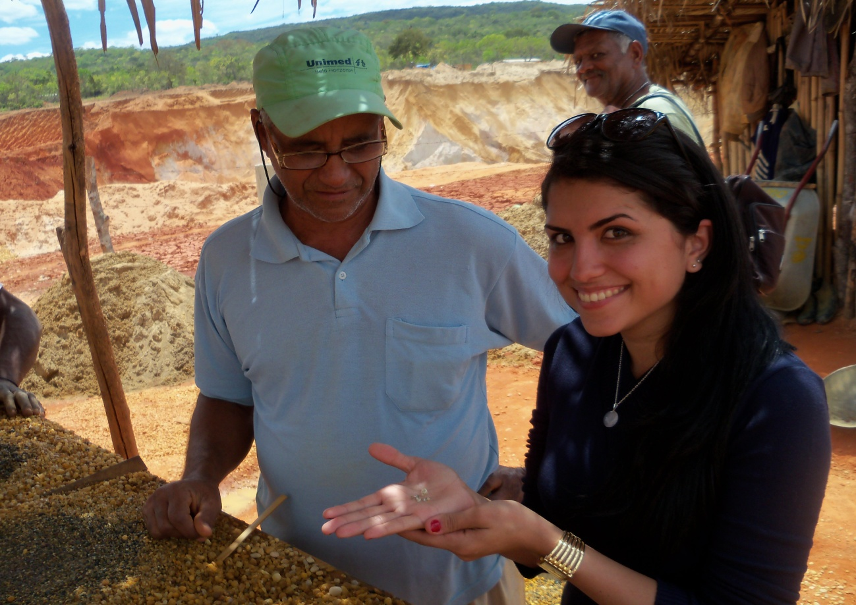
Figura 1: Visita ao Garimpo da Areinha.
FONTE: Dados desta pesquisa.

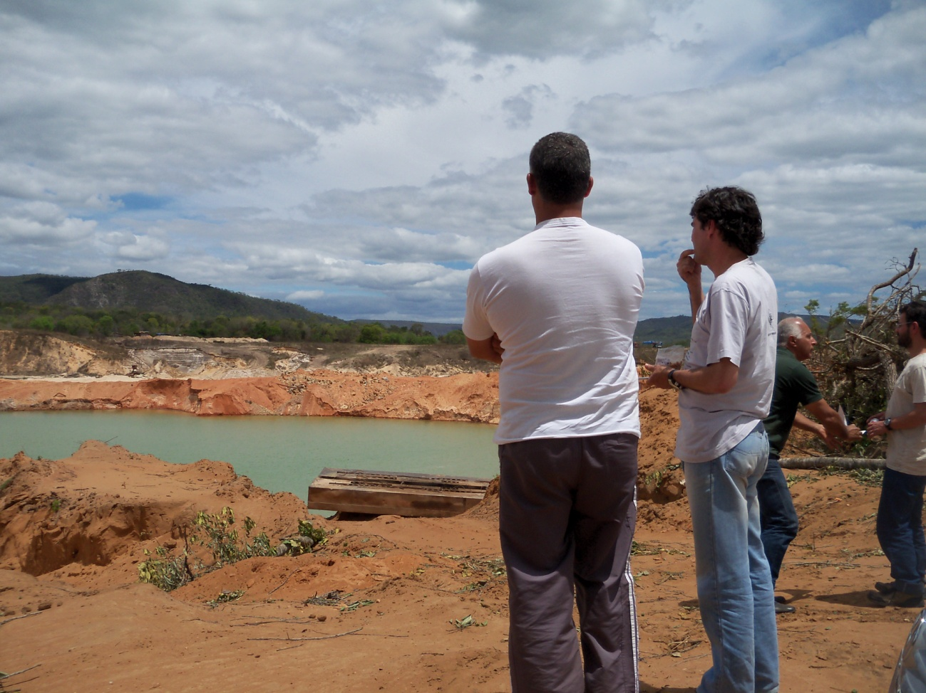
Figura 2: Visita ao Garimpo da Areinha.
FONTE: Dados desta pesquisa.

Figura 3: Visita ao Garimpo da Areinha.
FONTE: Dados desta pesquisa.

O projeto consta, na sua vertente metodológica, das seguintes etapas:
1. Obtenção do apoio local e regional para o desenvolvimento das atividades de organização e capacitação do projeto. Esta etapa tem por objetivo selecionar uma área mais específica de trabalho para aproximação aos grupos de associados definidos pelas instituições parceiras. Os instrumentos técnicos que serão utilizados referem-se aos mapas, contatos pessoais, reuniões e visitas técnicas.
2. Diagnóstico e seleção das organizações e comunidades de trabalho Nesta fase far-se-á a coleta de informações sobre as organizações e comunidades com foco no conhecimento da realidade comunitária, no levantamento de dados via questionário, leitura da documentação existente, contatos pessoais e institucionais e pesquisa participante.
3. Sensibilização e Mobilização dos grupos e organizações. Pretende-se realizar debates comunitários e reuniões de grupos não maiores do que quinze pessoas, nos quais se buscará, a partir do material didático, elevar o nível de consciência dos participantes em processo de redescobrimento de sua própria realidade.
4. Planejamento do Programa Básico de Assessoria e Capacitação em Associativismo e Cooperativismo Identificados e determinados os grupos estratégicos o discente envolvido no projeto será capacitado, treinado e constantemente orientado pelo coordenador do projeto para auxiliar e/ou realizar as oficinas de capacitação dos associados indicados para participarem dos eventos.
Ressalta-se que a capacitação tem como princípios básicos a participação ativa e a cooperação a realidade como ponto de partida da construção do conhecimento e a capacitação como meio e não como fim em si mesma. Ressalta-se que toda capacitação do projeto aproveitará sempre o lado lúdico que homens e mulheres tem para a aprendizagem.
Nesse contexto serão utilizadas técnicas de dinâmicas de grupos, estudos de casos, jogos pedagógicos e exercícios práticos para: - facilitar o processo de ensino-aprendizagem. - desenvolver um processo participativo de discussão e reflexão - animar, desinibir e integrar os participantes - facilitar a socialização e o enriquecimento do conhecimento individual.
O facilitador será aquele que torna fácil o que é difícil, criando condições para uma aprendizagem ativa e participativa.
Nesse processo de capacitação participativa o facilitador tem o papel ativo de estimular o uso de técnicas e materiais, explicar o seu objetivo no processo, orientar adequadamente os grupos antes, durante e no fim dos trabalhos, responder às dúvidas, etc. Nesse sentido, serão adotadas as seguintes técnicas de dinâmica de grupo: a) Técnicas de apresentação b) Técnicas de animação, concentração e atenção c) Técnicas de sensibilização e associação de conteúdos d) Técnicas de divisão de grupos.
As atividades práticas serão sempre contextualizadas tendo por referência a realidade do educando educador a partir de uma prática reflexiva e transformadora.
Desenvolvimento do programa básico de trabalho Inicialmente, o programa básico de trabalho necessitará do envolvimento dos associados para definição das datas, horários e locais das principais atividades. Contudo, trabalhar-se-á com uma estrutura de oficina básica, tal como se segue: As oficinas serão realizadas em módulos, que estarão divididos em 2 dias de 8 h cada. Será ofertada apostila elaborada especialmente para a atividade, com linguagem e ilustrações que facilitarão o entendimento e a linha de raciocínio de cada módulo.
Textos auxiliares e estudos de casos também serão utilizados para animar e contextualizar os conteúdos apresentados a cada unidade do curso de capacitação.
A avaliação didática diária dos eventos será realizada por meio de um questionário entregue aos participantes ao final de cada módulo, constando as principais observações pertinentes à qualificação. Os outros instrumentos poderão ser utilizados para auxiliar o processo avaliativo.
5. Acompanhamento e avaliação. O coordenador do projeto adotará uma Sistemática de Avaliação e Acompanhamento baseada no planejamento para a realização da inserção nas comunidades, planejamento das oficinas, distribuição de tarefas para os executores do projeto, verificação se as tarefas estão sendo realizadas dentro do cronograma de execução, avaliação das metas e objetivos propostos realizados em cada etapa.
6. Difusão de resultados. O material de divulgação será produzido sobre todas as fases do projeto, prevendo- se a produção de áudio-visuais e relatórios circunstâncias sobre a implantação e desenvolvimento das atividades, com vistas à veiculação dos resultados e problemas no âmbito de seminários, congressos e conferências. Do ponto de vista ético, os benefícios do projeto poderão ser aplicáveis à população em geral, embora com possíveis benefícios diretos agricultores familiares, associados e cooperados das entidades.
Neste projeto o risco não é mensurável ou é desprezível, mas não é inexistente, portanto, em principio não há riscos previsíveis. Além disso, não há desconfortos ou riscos previsíveis ou passíveis de prevenção na implementação do projeto. Para maior segurança e sigilo das fontes, os dados e materiais obtidos dos entrevistados serão tornados anônimos, em nenhum momento ou documento público ter-se-á menção ao nome do entrevistado.
Vale lembrar que a participação no projeto não gerará gastos para participantes e como não há risco previsível pela participação no projeto, não se tem nenhuma previsão de ressarcimento de gastos, bem como indenização/reparação de dano.
Os participantes do projeto são todos comunitários, cooperados, associados e agricultores familiares indicados pelas organizações sociais e entidades de apoio local. Ao todo se pretende beneficiar diretamente 60 pessoas (agricultores familiares, associados e cooperados principalmente de organizações rurais). Indiretamente, serão beneficiadas 200 pessoas (estudantes e demais membros da comunidade universitária e local).

3 RESULTADOS E DISCUSSÃO

Impacto direto esperado:
20 reuniões com parceiros, agricultores familiares, associados e cooperativas.
3 Visitas técnicas às comunidades locais
2 Treinamentos básicos para os envolvidos no Projeto
60 agricultores familiares e associados capacitados em práticas de gestão social de empreendimentos coletivos.
1 Plano de Ação de um Empreendimento Coletivo
1 Plano de Organização do Quadro Social de uma Cooperativa
1 Plano de Capacitação em Gestão em Empreendimentos Sociais replicável em outras organizações.
1 Artigo científico do Projeto
Impacto Indireto esperado:
1000 Folders e cartilhas produzidas
1 Relatório Final
Estruturação de órgãos sociais de 3 organizações sociais.
2 Palestras sobre o andamento e os resultados do projeto.
Parcerias
Cooperativa Regional Garimpeira de Diamantina.
Será importante parceria na medida em que pode colaborar na indicação de associados para participarem nas atividades do projeto, além de propiciar apoio logístico na execução. Está sediada em Diamantina e está instituição etc. onde será realizado o projeto já está ciente do mesmo. ciente na pessoa do seu Presidente Raimundo da sua participação no projeto.
Associação de Proteção à Família Garimpeira
É importante parceria na medida em que pode colaborar na indicação de associados para participarem nas atividades do projeto, além de propiciar apoio logístico na execução. Está sediada em Diamantina e está ciente na pessoa do seu Haélcio da sua participação no projeto.
Grupo de Pesquisa em Organizações da UFVJM/CNPq
É importante parceiro, pois fornecerá o conhecimento técnico do grupo para subsidiar as atividades de discussão e análise dos resultados obtidos do projeto, também está ciente da sua participação no projeto.
PROCAJ Projeto Caminhando Juntos
É importante parceiro, pois fundamenta e executam suas atividades voltadas para o processo e investimento na educação complementar, formação humana e organização comunitária implantando e implementando projetos.

4 CONSIDERAÇÕES FINAIS
No momento atual, o projeto encontra-se em implantação especificamente na fase de obtenção de apoio local e capacitação ativa da equipe de bolsistas e voluntários.
Neste sentido, estão sendo realizadas reuniões técnicas para preparação e planejamento das ações do projeto. Além disso, os contatos e visitas as entidades locais para celebrar parcerias são a tônica, momentaneamente, do projeto. Por outro lado, os estudantes envolvidos na execução do projeto organizam e elaboram artigos e resumos para apresentação, intra e extra universidade, da proposta de trabalho do grupo.

5 REFERÊNCIAS

BIBLIOGRAFIA BÁSICA:
BERNARDI, Luiz Antônio. Manual de empreendedorismo e gestão: fundamentos, estratégias e dinâmicas. São Paulo: Atlas. 2003.
CHIAVENATO, Idalberto. Empreendedorismo: dando asas ao espírito empreendedor. São Paulo: Saraiva. 2005.
CRÚZIO, Helmon de Oliveira. Como organizar e administrar uma cooperativa. Rio de Janeiro: ed. FGV, 2000. 156p
PEREIRA, Alessandra. Cooperativismo, OCB/MAPA/SDR/Denacoop, Brasília, 1996.
________________.Associativismo, OCB/MAPA/SDR/Denacoop, Brasília, 1996.
MATUS, Carlos. Estratégias Políticas: Chimpanzé, Maquiavel e Gandhi, São Paulo, Fundap, 2007, 294p, 2ª impressão.
Menezes, Antônio. Cooperativismo para escolas de II grau, Brasília, Gráfica OCB, 1992, 156p.
YURJEVIC, Andrés. “Marco conceptual para definir un desarollo de base humano y ecológico”. Em: Curso de Educación a Distancia sobre Agroecologia. Lima, Peru, PED/CLADES/CIED, sem data, p. 31.

BIBLIOGRAFIA COMPLEMENTAR:
AAKER, David A.; KUMAR, V.; DAY, George. Pesquisa de marketing. 2. ed. São Paulo: Atlas, 2004.
BULGACOV, Sérgio (Org.). Manual de gestão empresarial. São Paulo: Atlas, 1999.
SALIM, César; NASAJON, Cláudio; SALIM, Helene; MARIANO, Sandra. Administração Empreendedora: teoria e prática usando estudos de casos. Rio de Janeiro: Elsevier,
2004.
CASAROTTO FILHO, Nelson. Projeto de negócio: estratégias e estudos de viabilidade.
São Paulo: Atlas,2002. 301p.
DOLABELA, Fernando. O segredo de Luísa: uma idéia, uma paixão e um plano de negócios: como nasce o empreendedor e se cria uma empresa. 14. ed. São Paulo: Cultura,
1999. 312p.
WOILER, Samsão; MATHIAS, Washington Franco. Projetos: planejamento, elaboração, análise. São Paulo: Atlas, 1996. 294p.
CERQUEIRA, R.- Jogos Pedagógicos na Capacitação das Organizações de Produtores, Projeto Banco do Nordeste/PNUD, Série Cadernos Metodológicos Nº2, Recife, 1996.
D’ ARAÚJO, Maria Celina. Capital Social. Rio de Janeiro: ed. Jorge Zahar, 2003.
JORDÁN, A. e ZAPATA, T. – Um Programa de Capacitação e Transferência de Metodologia para o Desenvolvimento Econômico Local, Projeto Banco do Nordeste/PNUD, Série Cadernos Técnicos Nº 2, Recife, 1997.
ZAPATA, T. – Capacitação, Associativismo e Desenvolvimento Local, Projeto Banco do Nordeste/PNUD, Série Cadernos Técnicos Nº1, Recife, 1997.

Discente do curso de Bacharelado em Humanidades da UFVJM e bolsista PIBEX
Professor da UFVJM e coordenador do projeto de extensão
Discente do curso de Bacharelado em Humanidades da UFVJM e voluntária do projeto
Discente do curso de Bacharelado em Humanidades da UFVJM e voluntária do projeto
Discente do curso de Sistemas de Informações da UFVJM e voluntário do projeto

